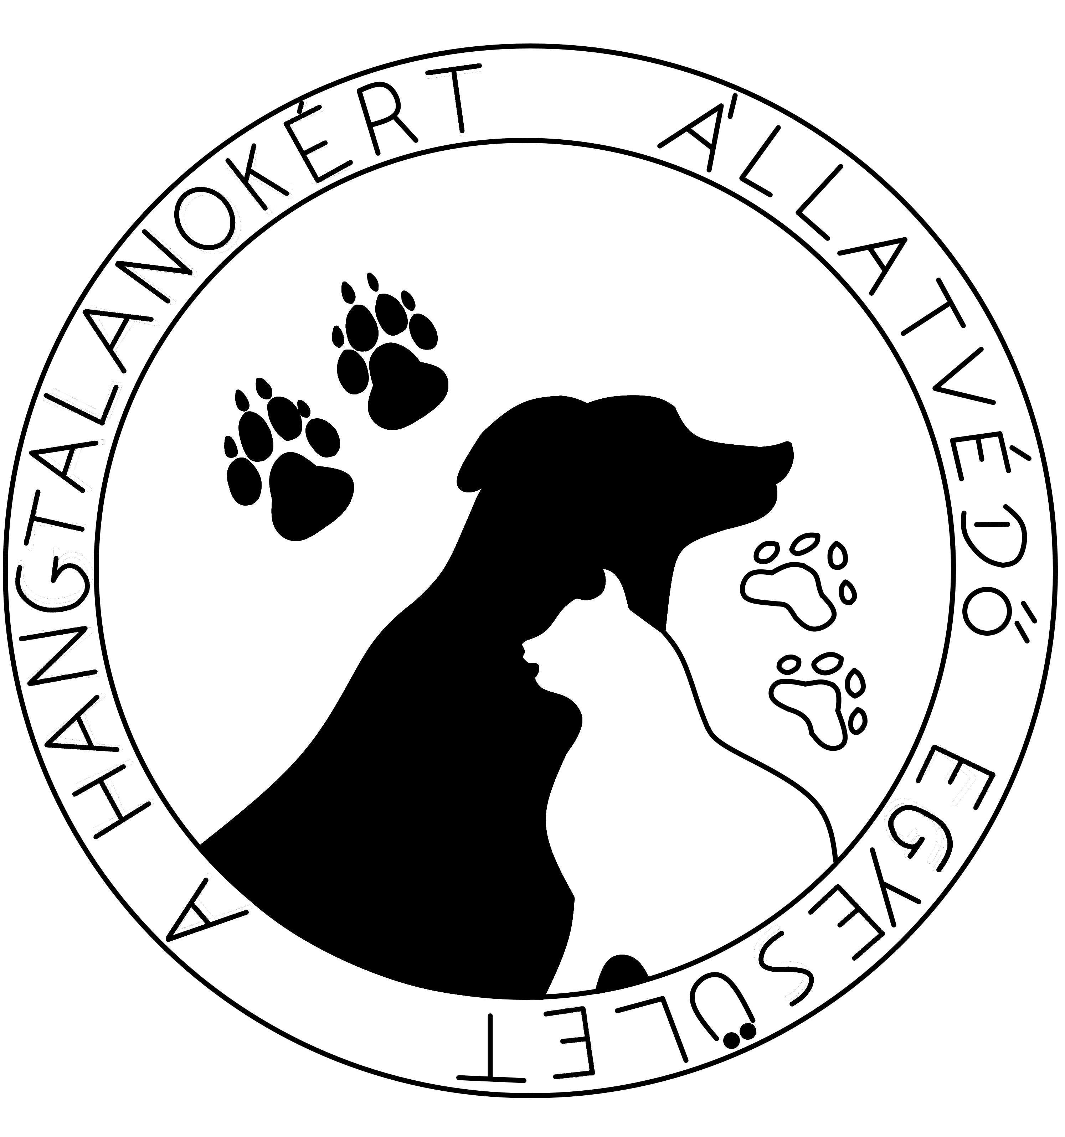
ÖRÖKBEFOGADÁSI SZERZŐDÉS

Mely létrejött A Hangtalanokért Állatvédő Egyesület és az Örökbefogadó között:

Örökbefogadó neve: ……………………………………………………………...
Személyi igazolvány száma:………………………………………………………
Címe (ahol a kutyát/macskát/macskát tartani fogja):………………………………………………...
E-mail címe/Telefonszáma:……………………………………………………….
az alábbi feltételekkel:
- Az Egyesület jelzett napon átadja a következő leírású kutyát/macskát/macskát Örökbefogadó részére

Név:………………………………….….. Fajta:………………………… Ivartalanított: igen nem
Azonosítószám: …………………… Életkor/Születési idő:…………. Ivar: hím nőstény
Származás: ………………………………… Szín:……………….…………..
Oltási könyv kiadva: igen/nem Kombinált oltás:……………….
Féreghajtás:………………………………... Veszettség oltás:……..………...
Tartási tanácsok/további javasolt orvosi kezelések:

2.Örökbefogadó kijelenti, hogy az állatot örökbe fogadja, ellátásáról a kutya/macska élete végéig lelkiismeretesen, szeretettel gondoskodik. Kijelenti, hogy a kutyát/macskát saját részre fogadja örökbe és a fent megadott címen fogja tartani. Örökbefogadó vállalja, hogy nem válik meg a kutyától/macskától, másik személy részére át nem adja, sem ingyen, sem ellenszolgáltatás fejében!
Amennyiben ez mégis megtörténik, jogi következményeket von maga után.
Ha valós ok miatt mégsem tudja tovább tartani a kutyát/macskát, köteles A Hangtalanokért Állatvédő Egyesületet felkeresni és átadni az Egyesületnek az állatot oltási könyvvel együtt.

3.Örökbefogadó vállalja, hogy a mindenkori hatályos Állatvédelmi Törvényeknek megfelelően és a felelős állattartás szabályai szerint tartja a kutyát/macskát, biztosítja annak kellő mozgásterét (kutyát/macskát megkötni, láncon tartani tilos!), rendszeres orvosi ellátását biztosítja, a kutya/macska idő előtti elhullásáról azonnal értesíti az egyesületet. Az Egyesület ismeretei szerint (amennyiben a kutya/macska adatai között másképpen nem szerepel) a kutya/macska egészséges állapotban kerül az örökbefogadóhoz. A Hangtalanokért Állatvédő Egyesület nem vállal felelősséget a későbbi változásokért, az esetlegesen későbbiek során kialakuló betegségekért.

4.Örökbefogadó kijelenti, hogy a kutyát/macskát nem használja fel szaporítási vagy tenyésztési célokra, szuka ivarú kutyánál a szaporulatot ivartalanítással megakadályozza! Amennyiben erre anyagi okokra való hivatkozással nem áll módja, felülvizsgálat után A Hangtalanokért Állatvédő Egyesület segítséget nyújt az ivartalanításban!
Örökbefogadó kötelezettséget vállal arra, hogy a befogadott kutyát/macskát ivarérett korában (6 hónapos kor után)
ivartalaníttatja, ha ez megtörtént, az Egyesületet értesíti!

5.Örökbefogadó gondoskodik róla, hogy a kutya/macska megszökni ne tudjon. Ha mégis megtörténik, haladéktalanul értesíti A Hangtalanokért Állatvédő Egyesületet!

6.Örökbefogadó hozzájárul ahhoz és elérhetőséget biztosít arra, hogy A Hangtalanokért Állatvédő Egyesület bármelyik tagja, bármikor ellátogathat leellenőrizni a kutya/macska tartási körülményeit és állapotát. Ennek érdekében az Örökbefogadó vállalja, hogy elérhetősége megváltozása esetén A Hangtalanokért Állatvédő Egyesületet értesíti.

7. A kutya/macska örökbeadása után az egyesület fenntartja magának a jogot, hogy a szabályok durva megszegése esetén a kutyát/macskát azonnal elhozza az örökbefogadótól.

8. Örökbefogadó vállalja, hogy betartja ennek a szerződésnek minden pontját, valamint, hogy a 7. pont életbe lépésénél lemond minden jogorvoslatról.

Elolvastam, megértettem és magamra ill. az Egyesületre nézve elfogadom az Örökbefogadási Szerződést.
Az állatvédelmi törvény által előírt kötelességeimmel és jogaimmal tisztában vagyok, a törvényt betartom. (1998. évi XXVII).
Az állat kötelező oltásait beadatom, illetve állatorvosi ellátásáról azonnal gondoskodok.
(41/1997 FM r. 418§-430§).

Kelt: Ibrány, 20.…...

……………………………………………… …..……………………………………………..
Örökbefogadó az Egyesület képviselője

Az Egyesület elérhetőségei:
Telefon: 06 70/855-5300
Adószám: 19166146-1-15
E-mail: ahangtalanokertibrany@gmail.com

